Lycée Privé d’Avesnières Mardi 1er mars 2022

|  |  |
| --- | --- |
| NOM : ………………….……………………….. | Test 6 |
| Prénom : ……………………………………….. |  |
| Classe : Première, spécialité NSI | Durée : 10 minutes. Calculatrice interdite |

* Ce QCM se compose de 5 questions
* Pour chaque question, une seule des quatre réponses est exacte.
  + Une réponse correcte rapporte 4 points
  + Une réponse fausse ou l’absence de réponse n’apporte pas de point et n’enlève pas de point.
  + Le total est sur 20 points.

Question 1

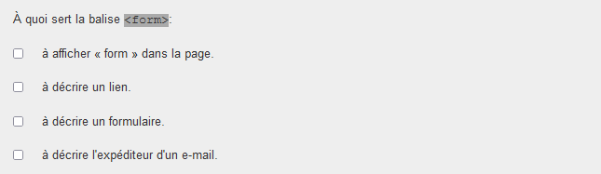

Question 2

Question 3

Question 4

Question 5

